Guía3. Informe final Proyecto APT
Asignatura Capstone

1. Informe final Proyecto APT
El objetivo de este informe es que describas los aspectos más relevantes de tu Proyecto APT. Es importante que fundamentes las decisiones que tuviste que tomar a lo largo del proceso.

A continuación, encontrarás distintos campos que deberás completar con la información solicitada, los que dan cuenta del resumen de tu proyecto APT y sus principales resultados.

Nombre del proyecto | Kontador IA
Área (s) de desempeño(s) | - Desarrollo de software  - Gestión de datos y bases de datos  - Análisis y diseño de sistemas  - Gestión de proyectos informáticos  - Inteligencia artificial
Competencias | - Desarrollo de soluciones informáticas  - Análisis y diseño de sistemas  - Gestión de bases de datos  - Integración de tecnologías  - Gestión de proyectos informáticos  - Resolución de problemas

Contenidos del informe final
1. Relevancia del proyecto APT | El proyecto KontadorIA busca solucionar las dificultades que enfrentan las pequeñas y medianas empresas (PYMES) para administrar su información financiera, especialmente cuando utilizan métodos manuales como planillas Excel, documentos en papel o registros dispersos.  La problemática se sitúa en el contexto de las PYMES de Chile, particularmente en pequeños negocios del rubro por ejemplo de comida rápida.  Los principales beneficiarios de KontadorIA son los dueños o administradores de las PYMES, los contadores externos y los empleados que participan en el registro de movimientos financieros.  La plataforma busca facilitar sus tareas mediante el registro e ingresos de gastos, mediante importación de archivos CSV/XLSX, la consulta de reportes, cargas de boletas y facturas con apoyo de Inteligencia artificial para extraer información.  La relevancia de este proyecto para la carrera de ingeniería en informática radica en la aplicación práctica de conocimientos relacionados con análisis, desarrollo, diseño, seguridad y también de integración.  KontadorIA propone centralizar y digitalizar la gestión financiera de las PYMES, reducir el trabajo manual y facilitar el acceso a información organizada para apoyar la toma de decisiones
2. Objetivos | OBJETIVO GENERAL  Desarrollar una plataforma web de gestión financiera llamada KontadorIA, orientada a las PYMES, que permita centralizar el registro y consulta de ingresos y gastos, facilitar la gestión de documentos financieros mediante inteligencia artificial y mejorar la organización de la información para apoyar la toma de decisiones del negocio.  OBJETIVOS ESPECÍFICOS  - Analizar los requerimientos funcionales y no funcionales de la plataforma, identificando las necesidades de los usuarios y definiendo las historias de usuario según sus roles y responsabilidades.  - Diseñar e implementar una aplicación web que permita registrar, consultar y filtrar movimientos financieros, además de administrar categorías, presupuestos y responsabilidades.  - Integrar servicios de inteligencia artificial para extraer información de boletas y facturas, permitiendo que los usuarios revisen y confirmen la información antes de guardar.  - Implementar la importación de archivos CSV/XLSX, incorporando validaciones y mecanismos de revisión para facilitar la carga de información financiera existente.  - Diseñar una base de datos segura, que permita organizar la información y mantener el aislamiento de los datos correspondientes a la empresa.  - Integrar servicios en la nube para alojar la aplicación, procesar las solicitudes, almacenar documentos y gestionar la autenticación de los usuarios.  - Organizar y gestionar el desarrollo mediante Scrum, priorizando el producto Backlog, distribuyendo responsabilidades y revisando progresivamente el cumplimiento de los objetivos del proyecto
3. Metodología | Para el desarrollo de KontadorIA se utilizó la metodología ágil Scrum, debido a que permite organizar el trabajo en etapas incrementales, priorizar las funcionalidades más importantes y realizar ajustes durante el desarrollo.  El trabajo se organizó mediante un product Roadmap, que permitió establecer las etapas y objetivos generales del proyecto, y un product Backlog, gestionado en JIRA, donde se registraron, organizaron y priorizaron las historias de usuario según su importancia y dependencia.  De esta manera como equipo tenemos una visión general del proyecto y al mismo tiempo, identificar las actividades necesarias para avanzar en el desarrollo de la solución.
4. Desarrollo | Durante el desarrollo de KontadorIA se realizaron actividades orientadas a diseñar una plataforma SaaS de gestión financiera para las PYMES, con el objetivo de facilitar el control de ingresos y gastos, la administración de documentos financieros y la consulta de información para apoyar la toma de decisiones.  En primer lugar, identificamos la problemática relacionada con el uso de métodos manuales para gestionar las finanzas de las empresas y se definieron los objetivos, el alcance y los requerimientos del sistema. Posteriormente, se elaboraron las historias de usuario, se organizaron las actividades en el product Backlog de JIRA y se priorizaron las funcionalidades según su importancia y dependencia.  Luego se trabajo el diseño de la solución, definiendo la arquitectura tecnológica y desarrollando los diagramas UML (Casos de uso, despliegue, componentes y clases), como también se establecieron las tecnologías necesarias para implementar la plataforma, considerando el Frontend, Backend, base de datos, autenticación y servicios de inteligencia artificial para procesar los documentos.  Finalmente, organizamos las actividades correspondientes al desarrollo y validación de las funcionalidades, considerando el registro de movimientos, la gestión de usuarios y empresas, la importación de archivos CSV/XLSX, el procesamiento de boletas y facturas, y la generación de reportes y dashboard. Estas actividades se planificaron de manera incremental, utilizando Scrum para organizar el trabajo y realizar seguimiento a los avances del proyecto.  Dificultades y facilitadores en el desarrollo del Proyecto APT.  Durante el desarrollo de KontadorIA, uno de los principales facilitadores fue la utilización de herramientas de apoyo a la planificación y documentación, como JIRA para la gestión del product Backlog y draw.io para la elaboración de los diagramas y modelamiento.  Otro aspecto favorable fue la posibilidad de utilizar servicios tecnológicos en la nube, como Azure, Microsoft Entra External ID y Azure AI Document Intelligence, que ofrecen herramientas para implementar la autenticación, el almacenamiento de información y el procesamiento de documentos financieros.  Entre las principales dificultades se encontraron la definición de una arquitectura tecnológica que se ajustara a las necesidades y restricciones del proyecto, la correcta representación de las relaciones entre las clases y componentes, y la configuración de los servicios en la nube.  También fue necesario revisar las alternativas de despliegue disponibles, ya que la disponibilidad regional y las restricciones de Azure Static Web APPS llevaron a considerar a Netlify como alternativa para alojar el Frontend.  Ajustes realizados  Uno de los ajustes importantes fue considerar Netlify para el despliegue del Frontend desarrollado con React y Vite, manteniendo Azure Functions para el Backend y los servicios de Azure necesarios para la gestión de datos, documentos y autenticación.  Asimismo, se revisó y reorganizó historias de usuario en JIRA para establecer prioridades y respetar las dependencias entre funcionalidades. En la documentación técnica, se ajustaron los diagramas UML, para representar mayor claridad de los módulos internos del Backend, las conexiones entre los servicios y las responsabilidades de cada componente.  También se precisó la separación entre autenticación y autorización: Microsoft Entra External ID se utiliza para autenticar a los usuarios, mientras que los roles y permisos propios de KontadorIA se gestionan mediante la base de datos. Para reforzar la seguridad, se consideró el aislamiento de información por empresa Row-Level Security en Azure SQL.
5. Evidencias | Links videos de la APP Y LANDING PAGE:  https://drive.google.com/file/d/1dkF6kLRZRxNhSxD37ll5AnV1C55Aa8vH/view?usp=drive_link  https://drive.google.com/file/d/1dkF6kLRZRxNhSxD37ll5AnV1C55Aa8vH/view?usp=drive_link  Backlog:  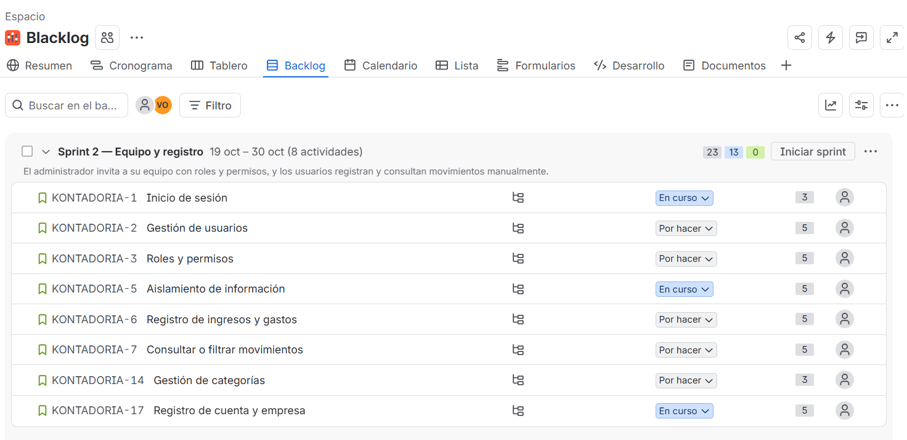  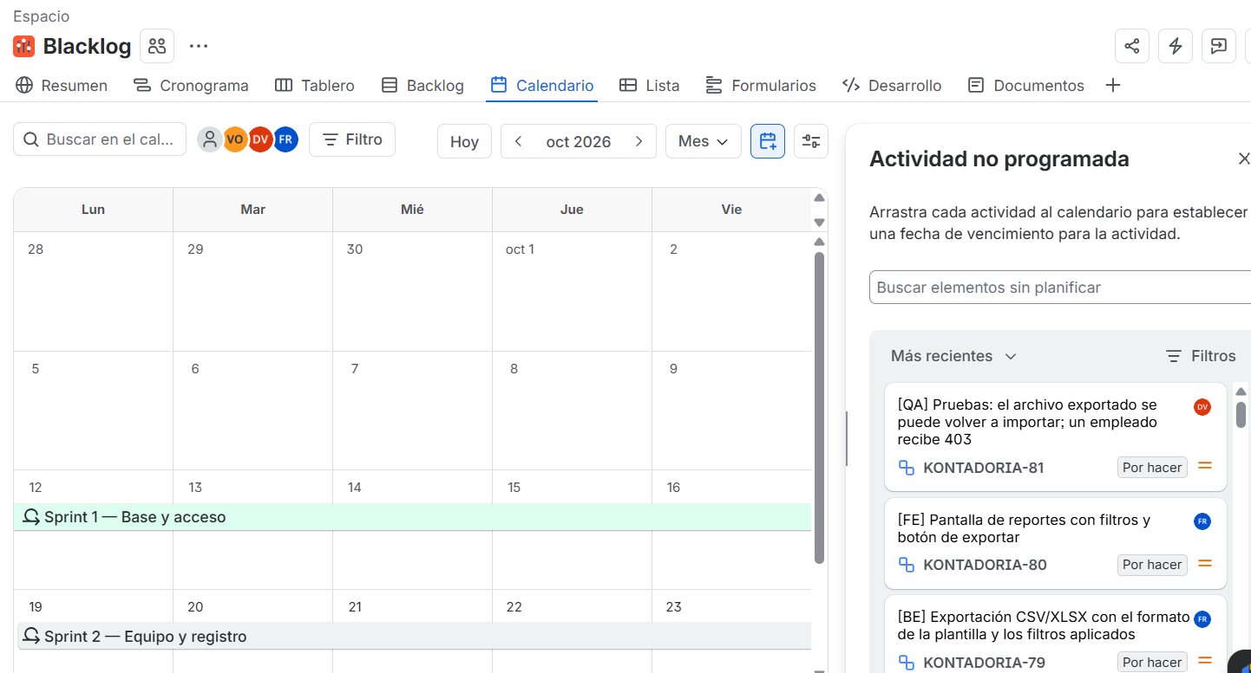
6. Intereses y proyecciones profesionales | Reflexión sobre el aporte del Proyecto APT en el desarrollo de los intereses profesionales.  El desarrollo del proyecto KontadorIA me permitió conocer mejor las distintas áreas de la Ingeniería en Informática y comprender cómo se pueden aplicar los conocimientos adquiridos para resolver problemas reales. Durante el proyecto, pude profundizar en temas como el diseño de software, las bases de datos, la arquitectura de sistemas, los servicios en la nube y la gestión de proyectos mediante Scrum.  Proyecciones laborales a partir de Proyecto APT.  A partir de esta experiencia, me gustaría seguir profundizando mis conocimientos en desarrollo de software, bases de datos y tecnologías cloud. También me interesa explorar áreas como el análisis de datos y la inteligencia artificial, debido a su potencial para automatizar procesos y mejorar la toma de decisiones.

